サイトブリッジ株式会社
2022年8月1日
「メール送信（システム管理者）」
マニュアル
Joruri CMS 2020
目次
[1]メール送信 1
1-1メール送信へのアクセス 1
1-2メール送信動作確認 2

[1]メール送信
はじめに、本マニュアルはシステム管理者が対象となります。

メール送信では、 メール送信の動作確認ができます。
※メールサーバーの設定が必要です。
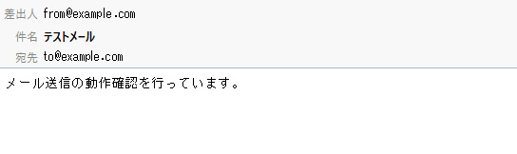

1-1メール送信へのアクセス
管理画面の上部メニュー「システム」＞「メール送信」をクリックします。
メール送信動作確認画面が表示されます。
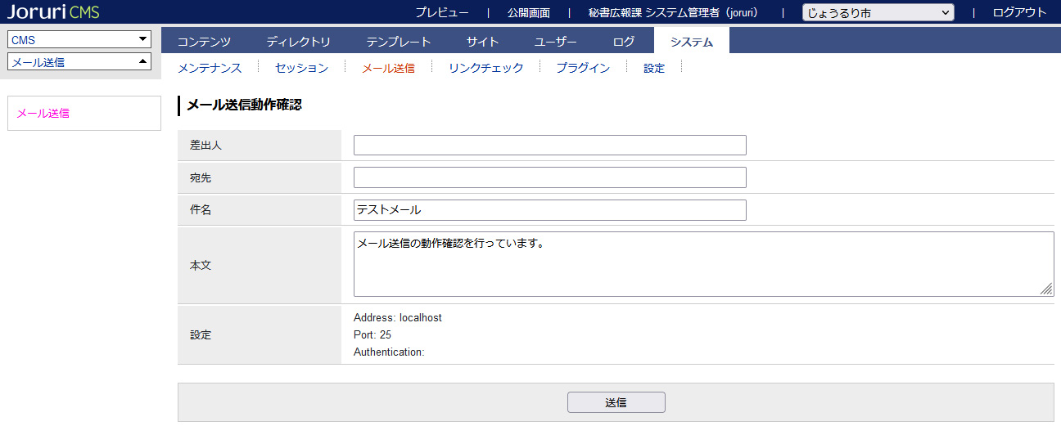

1-2メール送信動作確認
- 差出人・宛先にメールアドレスを入力します。［送信］をクリックします。
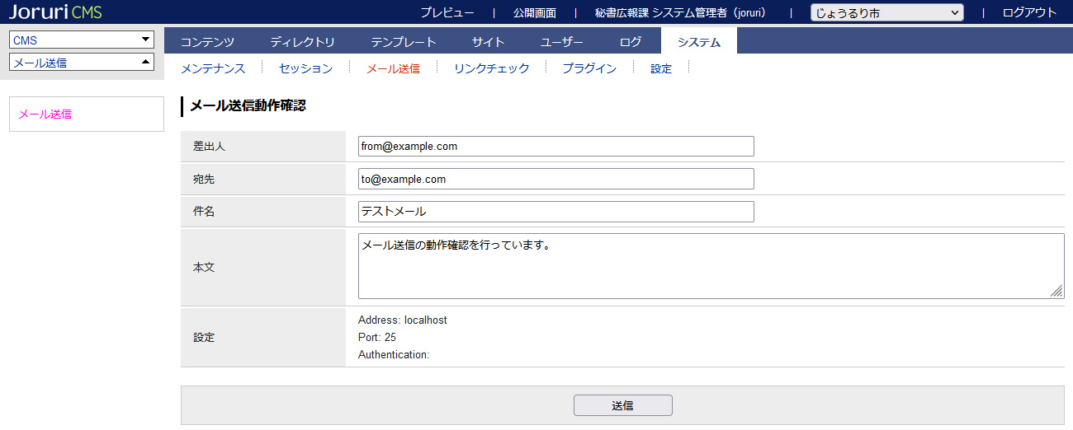

- メールが送信されます。
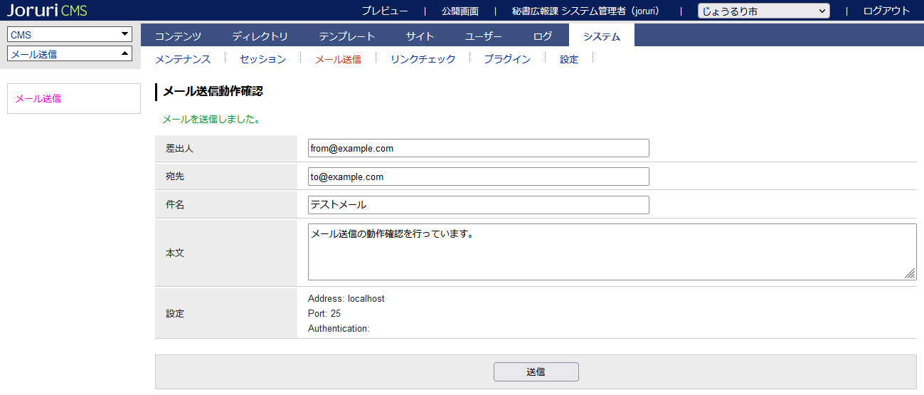

- メーラーにテストメールの受信を確認します。

